Calcul d’une durée

La durée d’un phénomène = heure de la fin – heure du début

On aligne correctement les heures.
On soustrait les minutes entre elles et puis les heures entre elles.

13h35 – 12h25 = 1h10
 | 1 | 3 | h | 3 | 5
- | 1 | 2 | h | 2 | 5
 |  | 1 | h | 1 | 0

15h30 – 8h50 = 6h40
 |  |  |  | 6 | 0
 | 1 | 5 | h | 3 | 0
- |  | 8 | h | 5 | 0
 |  | -1
 |  | 6 | h | 4 | 0

30 – 50 = impossible !
Nous devons donc emprunter une heure.
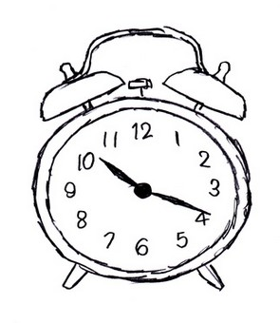
Si nous devons emprunter une heure pour pouvoir soustraire les minutes, il faut convertir une des heures en minutes.
1 h = 60 min

